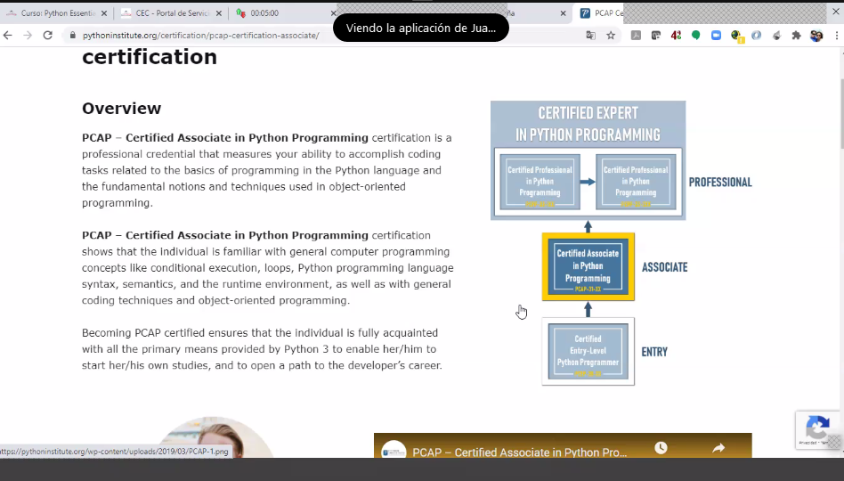

Certificación en python, gratis

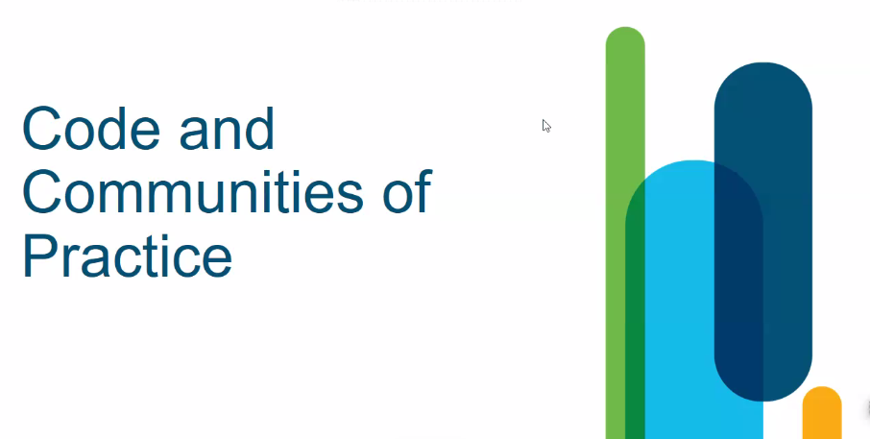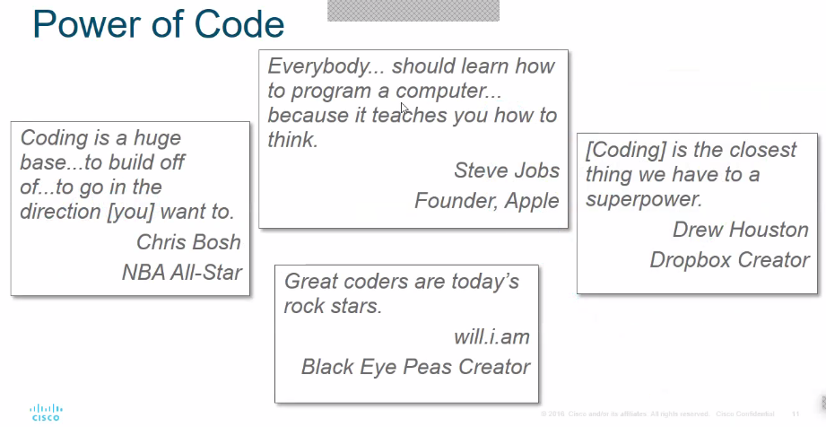

COMUNIDADES

1. Cec ofrece certificado como programador asociado en python. 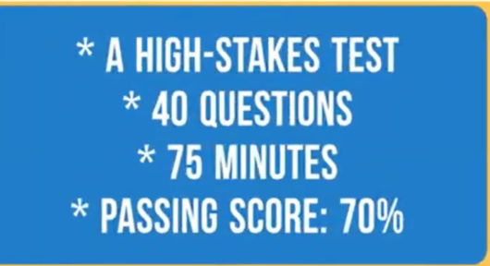
2. – Beca del 100%, los temas son lo que trata el curso. 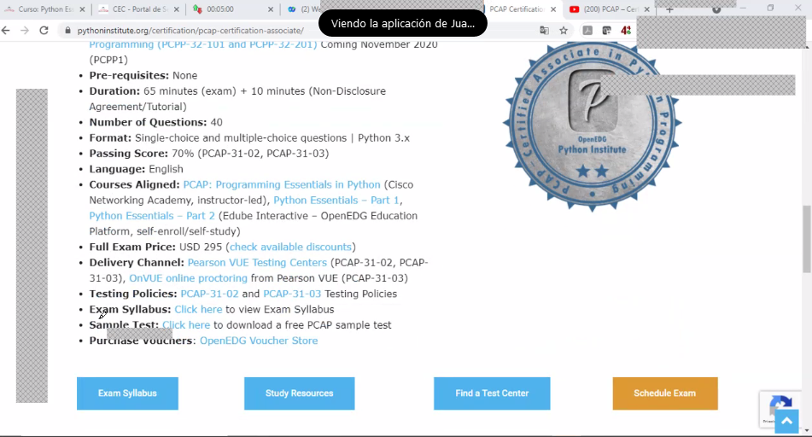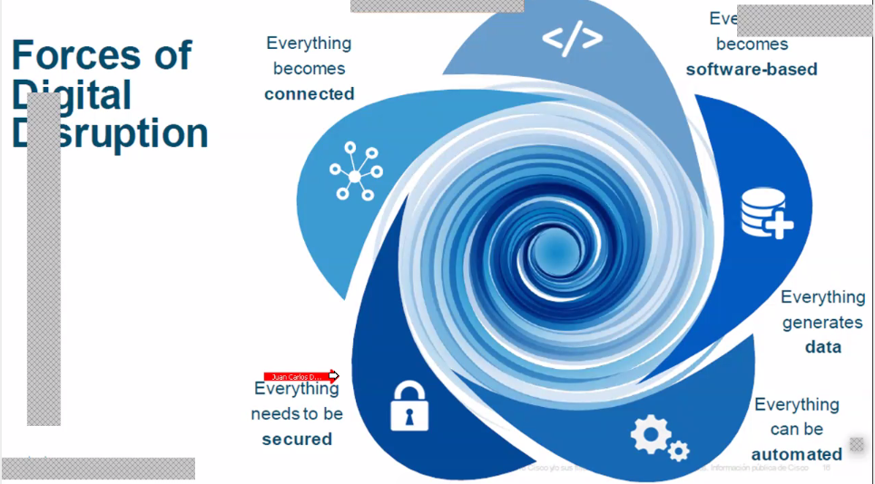

Python usa cython para un tema de compilación.

IDE: Entorno de desarrollo integrado: se usa para que las tareas de desarrollo sean más fásiles.

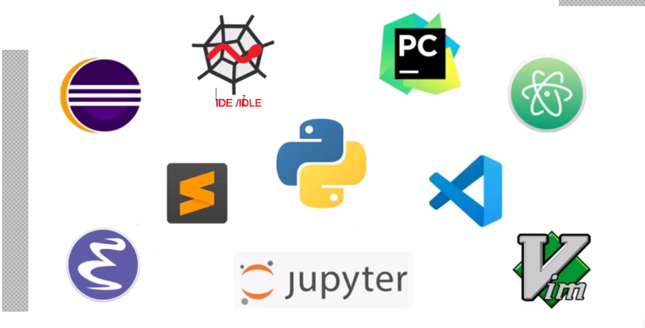

IDEL: Lo mismo que IDE pero con

Distribución de software/software diestro: Conjunto de herramientas que van a trabajar en conjunto.

Python tiene una distribución de software llamada **ANACONDA**, lleva una gran cantidad de IDEL´s

**INSTALACIÓN**

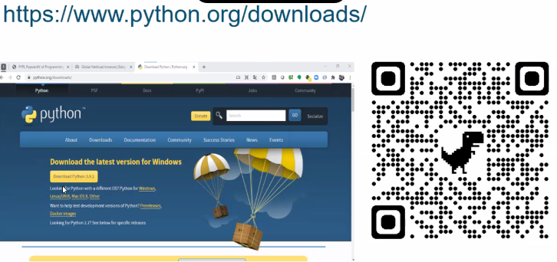

**COMUNIDADES**

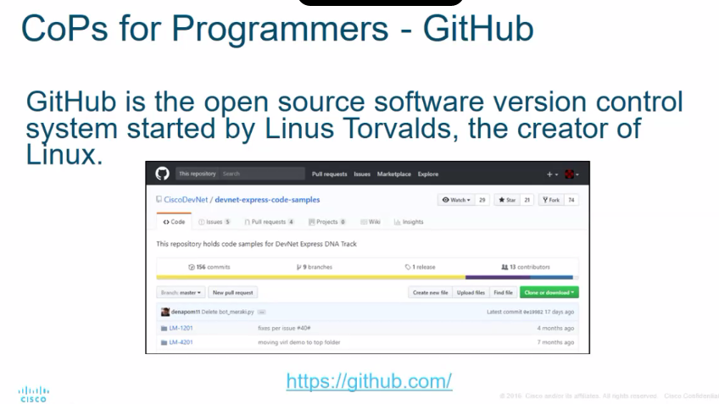

**Github:** Es un versionador, colaborativo.

Un repositorio, creado por Linux torbal, el programador que creo el quernel del Linux.

**REGISTRARSE EN GITHUB, investigar el entorno, subir todo en github.**

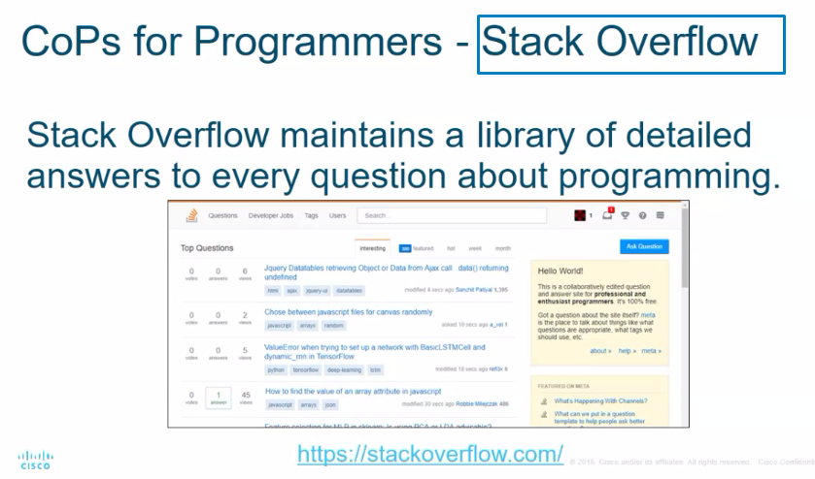

**STACK OVERFLOW:**

Es una biblioteca, hay de todos los lenguajes de programación: Trabaja a través de preguntas y respuestas.

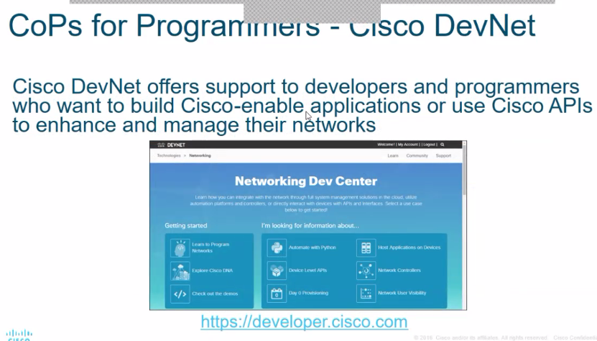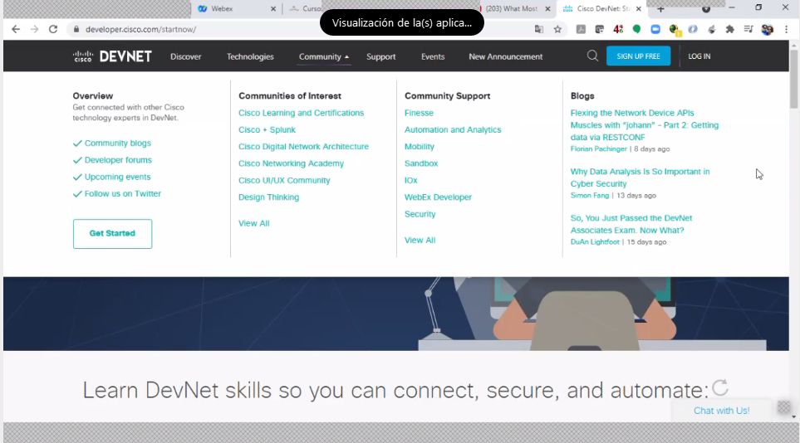

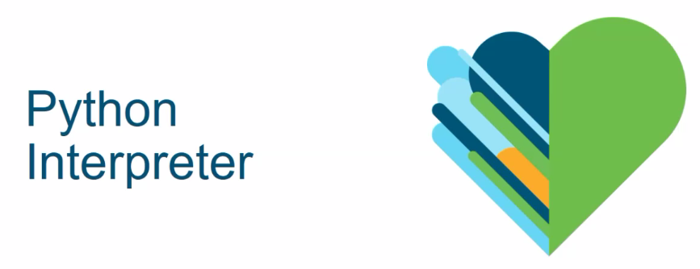

**COMPILAR:**

* **Es cuando se ejecuta todo el programa y se crea un código fuente**
* **Traducir nuestro lenguaje al lenguaje del computador**

**PYTHON usa un interprete:**

* **Abrir un cmd**
* **Python**

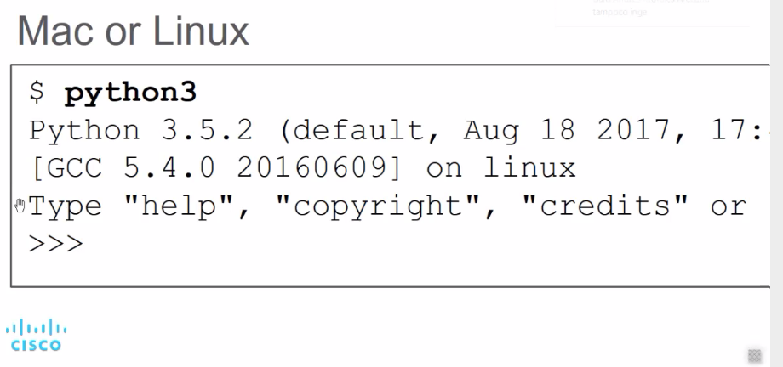

**Si no se especifica que se trabaja con Python 3, no se podrá trabajar con eso en Mac o Linux.**

**\*\* = se usa para la potencia**

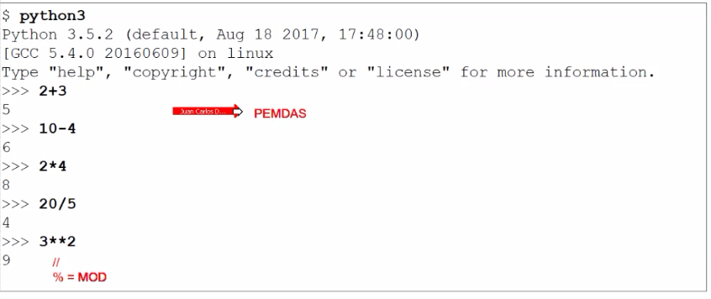

JERARQUIA DE LAS OPERACIONES PARA LA EVALUACIÓN DE PYTHON

**Pemdas:** Una manera de identificar como Python va a realizar operaciones

* Parentecis
* Exponencial
* Multiplicación
* División
* Adición
* Sustracción

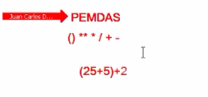

**“” o comillas simples o print = Se interpreta como carácter**

Print, manda un mensaje a pantalla, ya no lleva comillas o comillas simples

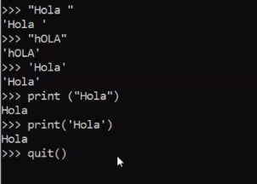

**ENTORNO DE DESARROLLO INTEGRADO: IDLE PYTHON**

* **Con el new file, ya puedo ir creando un programa**

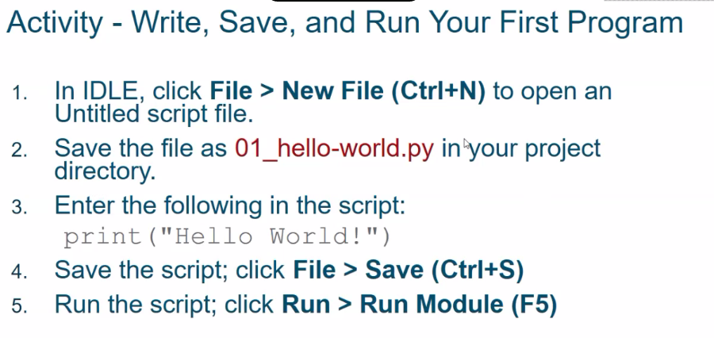

**Google colab**

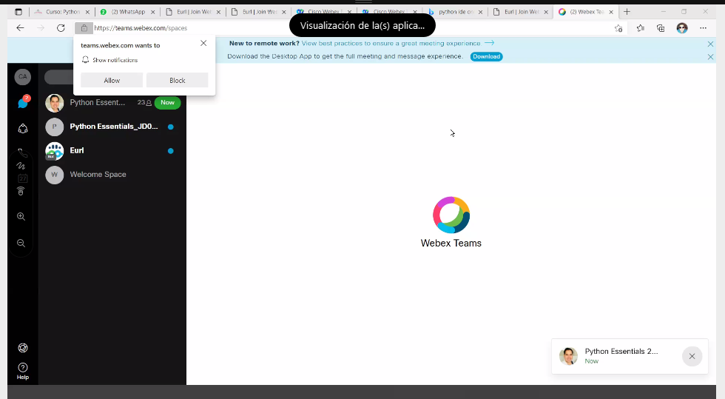

**or favor me podría integrar al grupo de webex**

**de Juan Carlos Dominguez Ayala (en privado): 8:51 PM**

**https://eurl.io/#tmlvii6Ua**

**de Juan Carlos Dominguez Ayala a Todos: 8:51 PM**

**https://eurl.io/#tmlvii6Ua**

**de CATALINA ALBUJA a Todos: 8:52 PM**

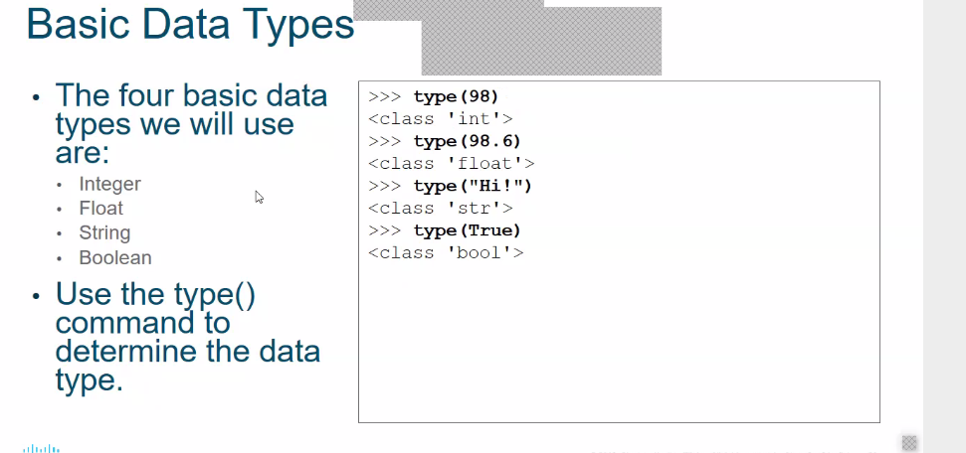

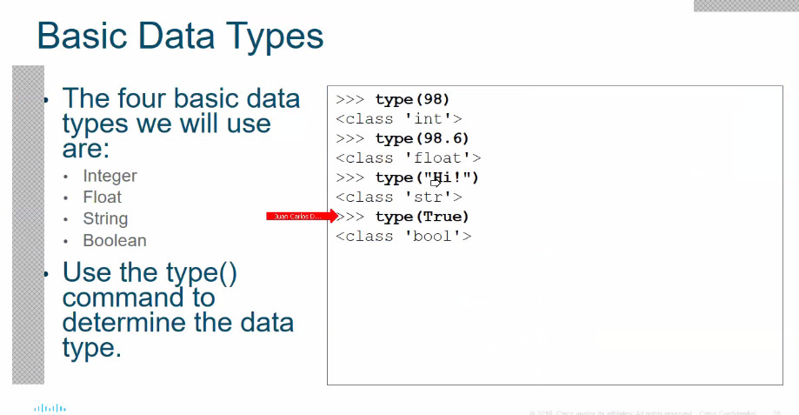

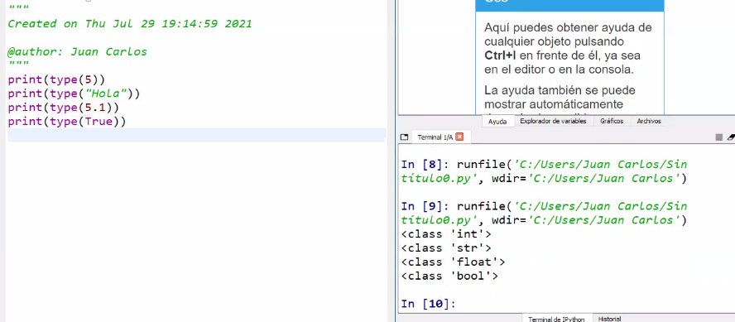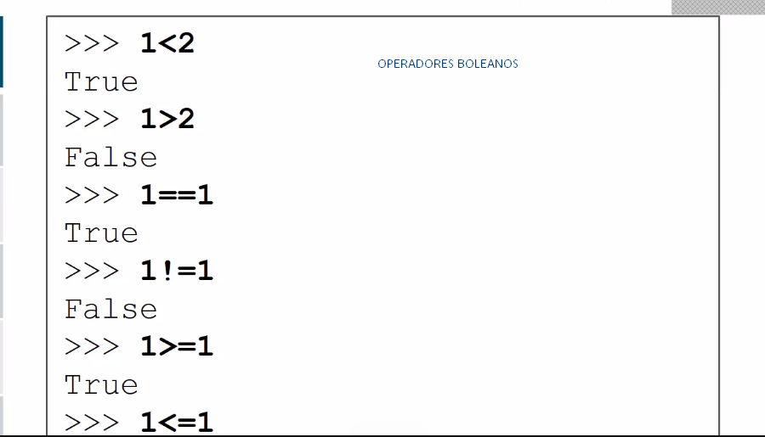

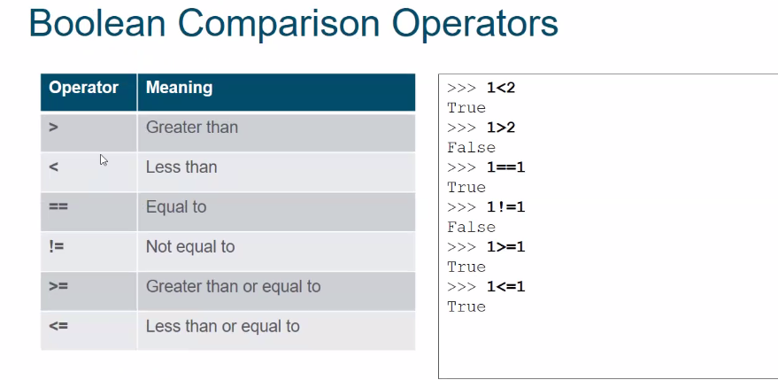

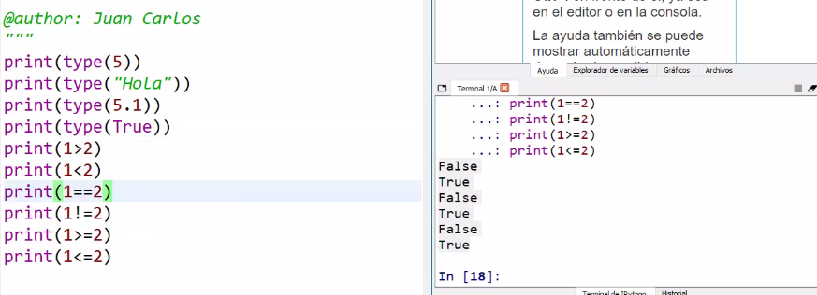

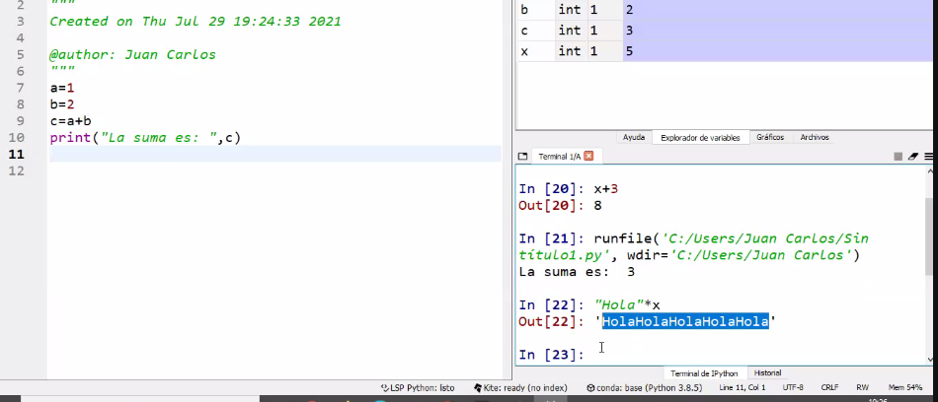

**Print =muestra un mensaje en consola y en pantalla**

**Type= muestra el tipo de variable.**

**La concatenación es una característica de los caracteres/string, por es no puede ir con un entero.**

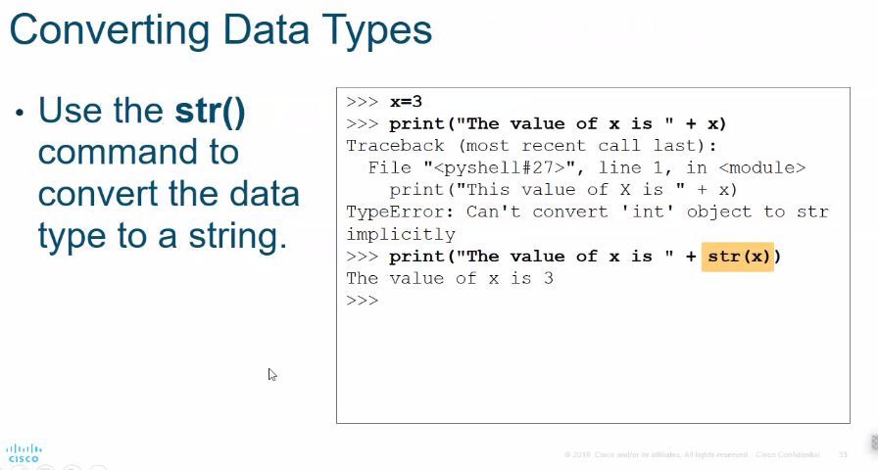

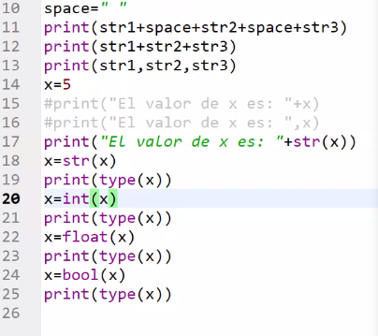

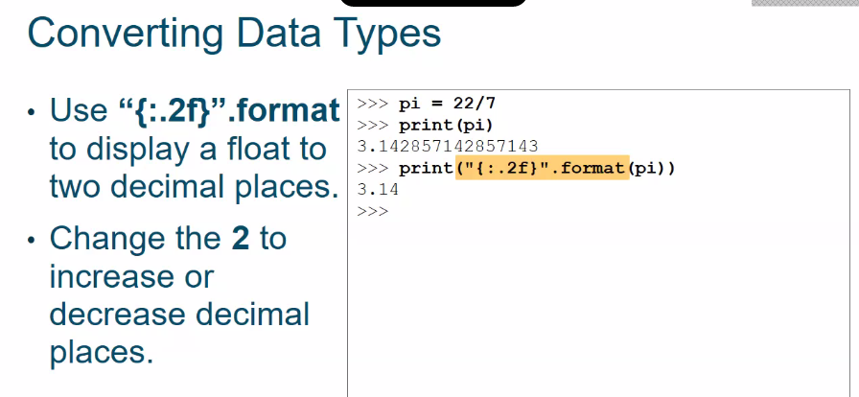

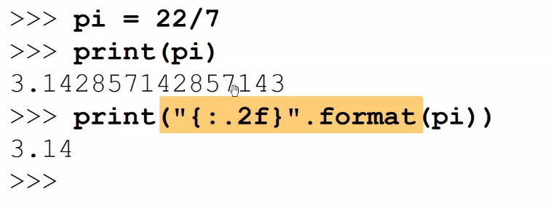

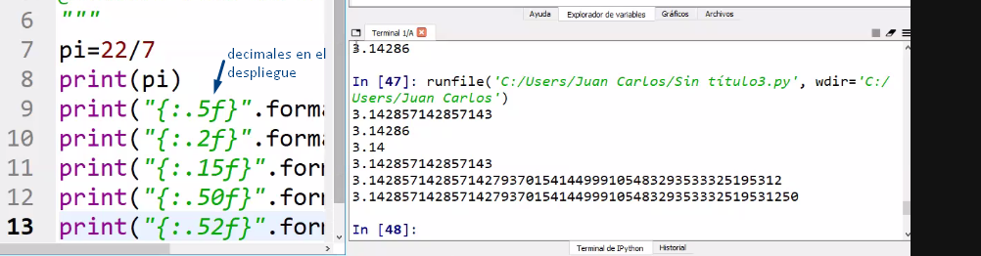

**DICCIONARIO**

**Tupla**

**Listas**

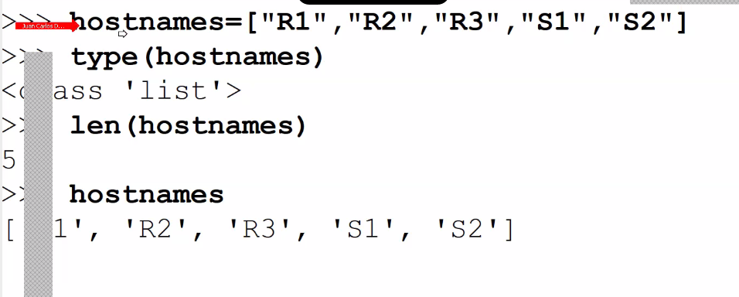

**len = da información del tamaño de caracteres**

**list = el tamaño de caracteres**

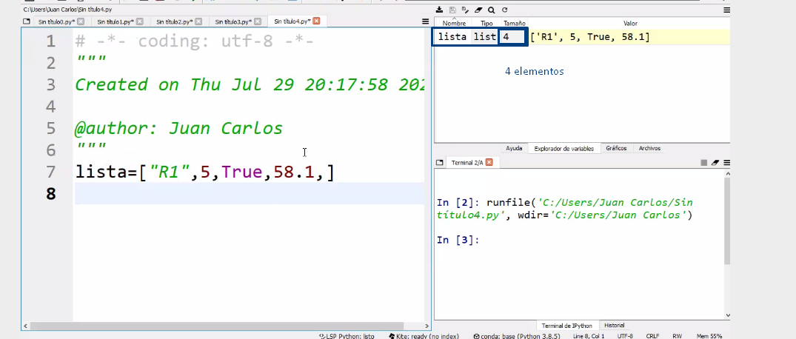

**Tupla**

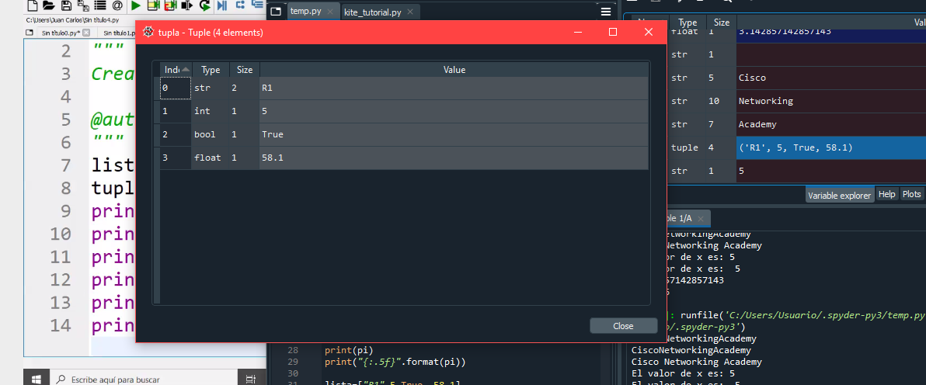

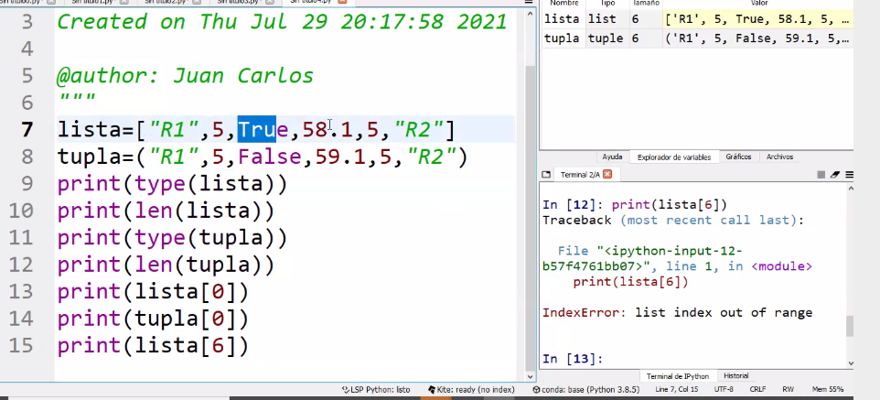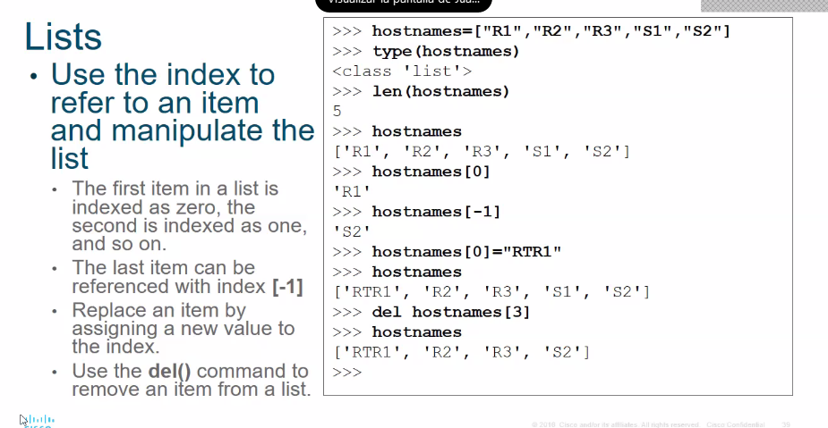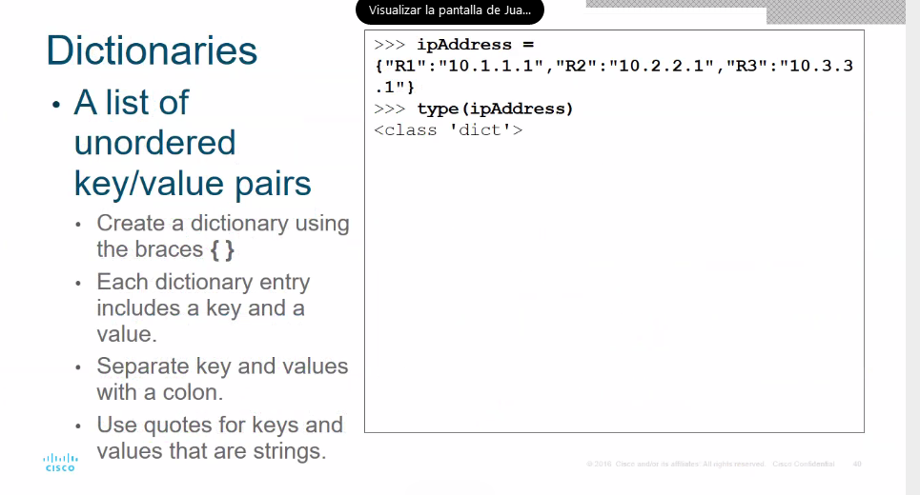

**Diccionarios = ya no es un conjunto de datos ordenados, y an o hay index**

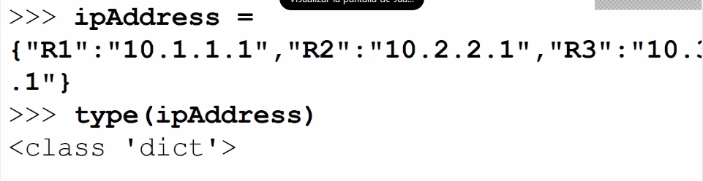

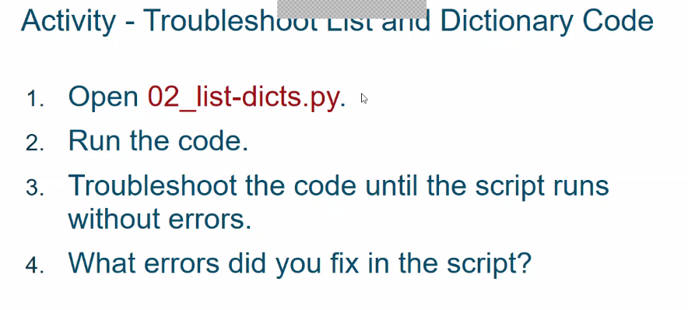

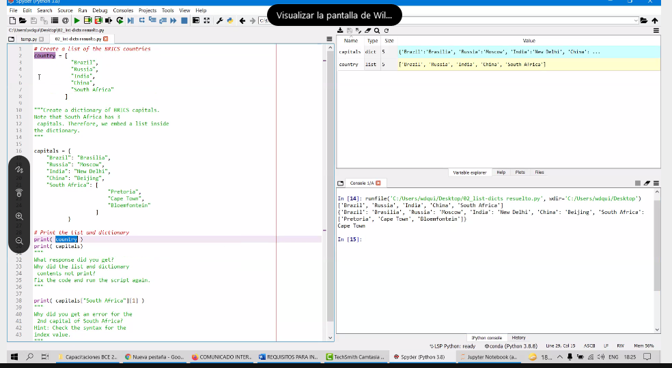

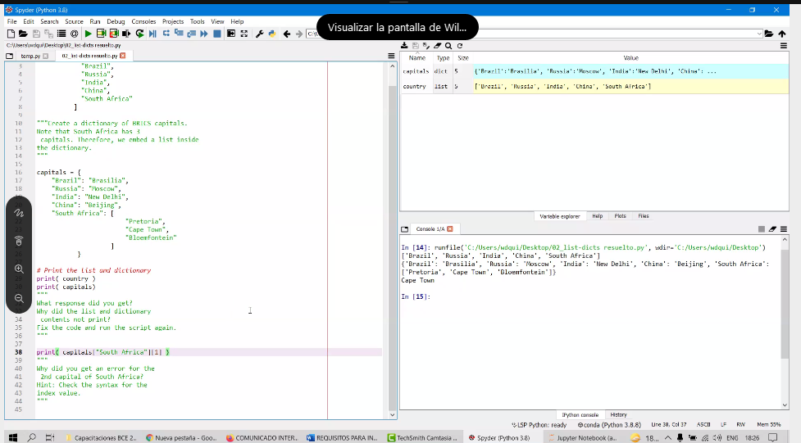

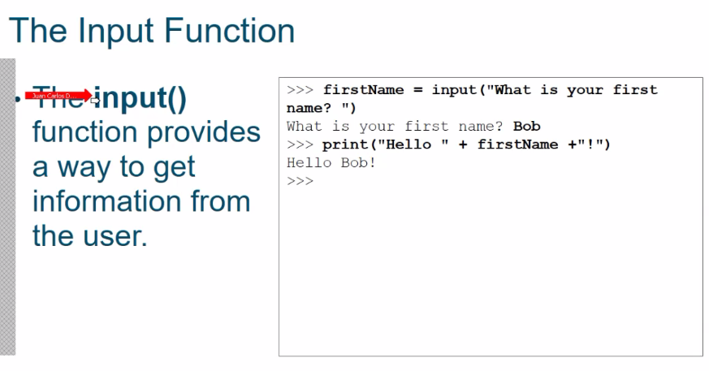

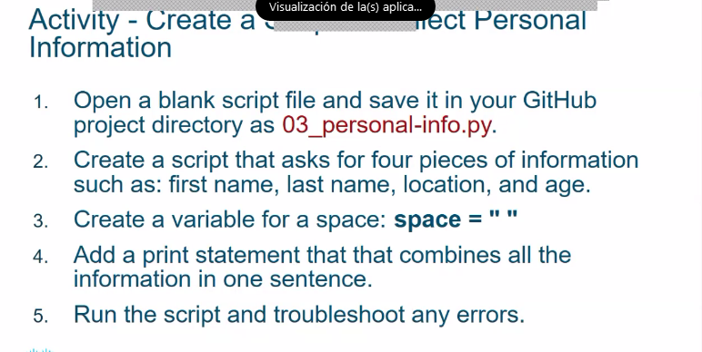

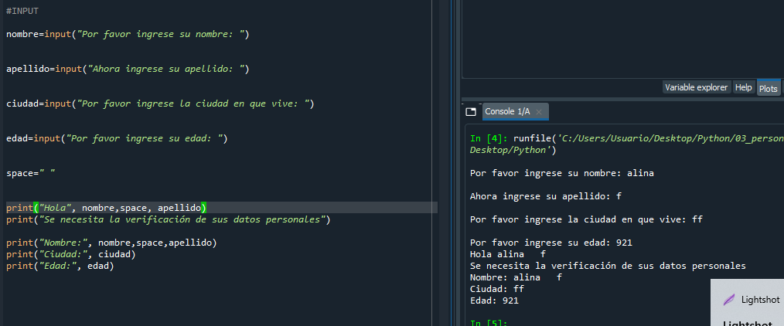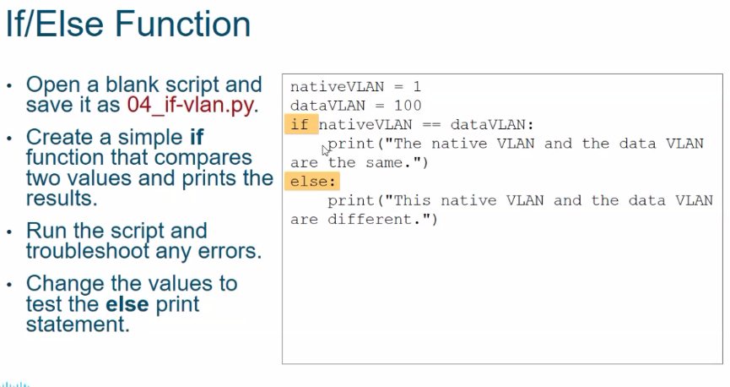

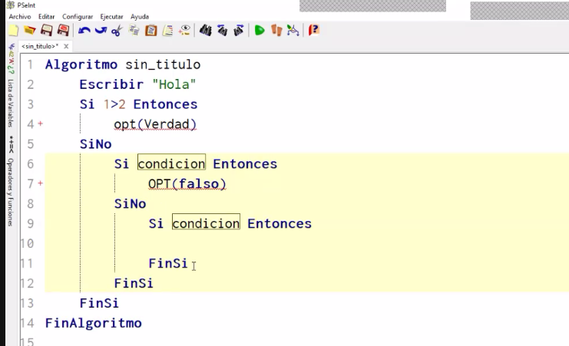

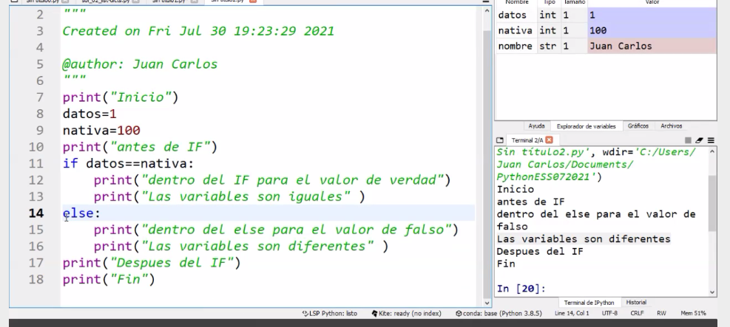

**If**

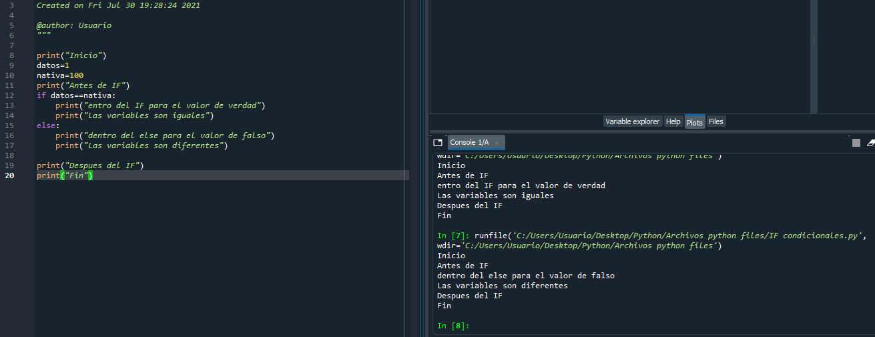

* **Para que sea verad, deben ser iguales datos y nativa.**

Si no se respeta la identación/tabulación(espaciación) salta error

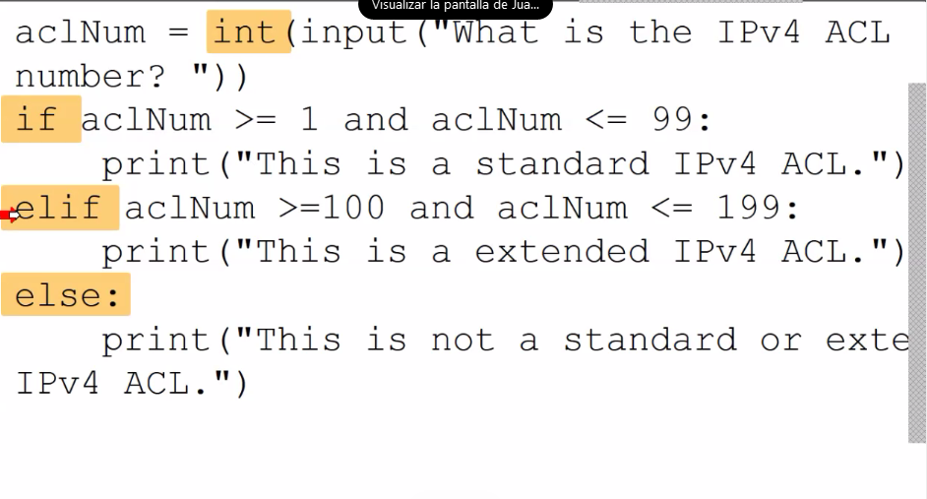

**ELIF**

**Posibilidad de crear tantos elif para el valor de falso, pero desde elif**

**Va después del if y antes del else.**

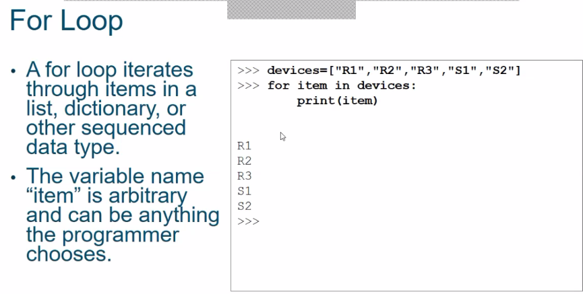

**For**

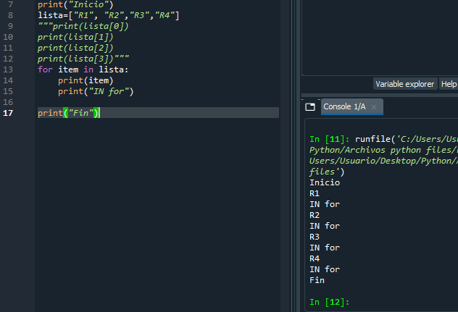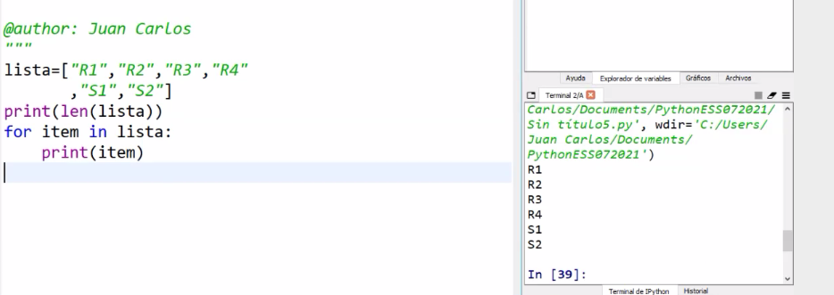

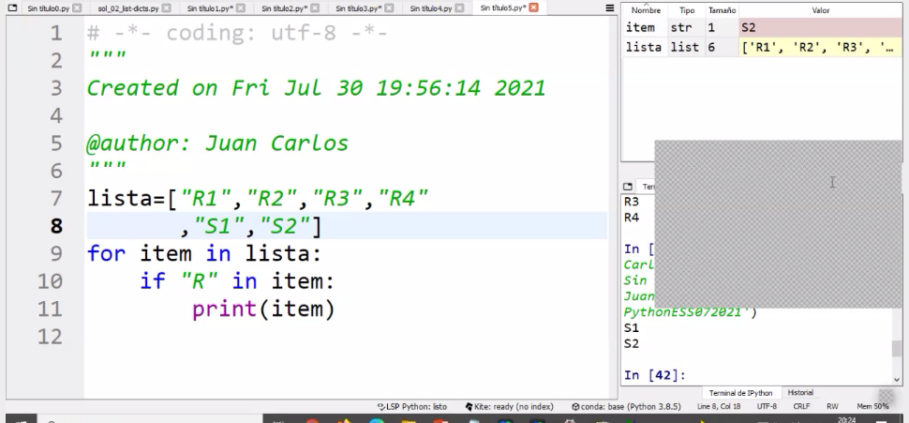

**For,** Hace que todo lo que ejecute, se haga en un número definido de veces

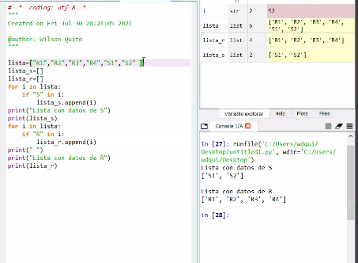

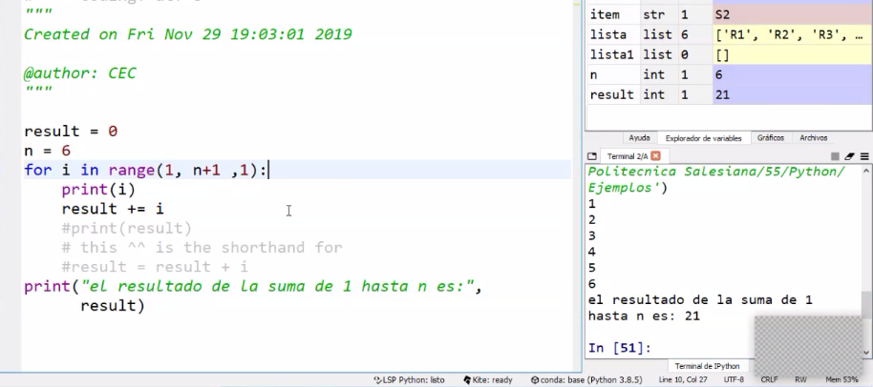

Range (inicio, final, incremento)

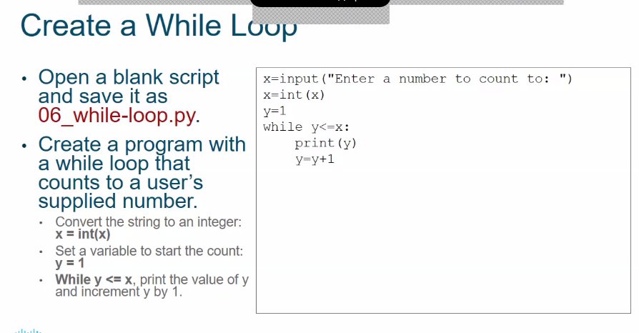

WHILE

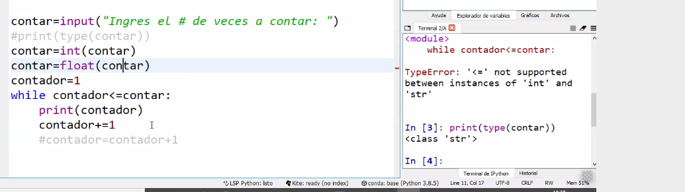

Con int o float, te sirve como conversión.

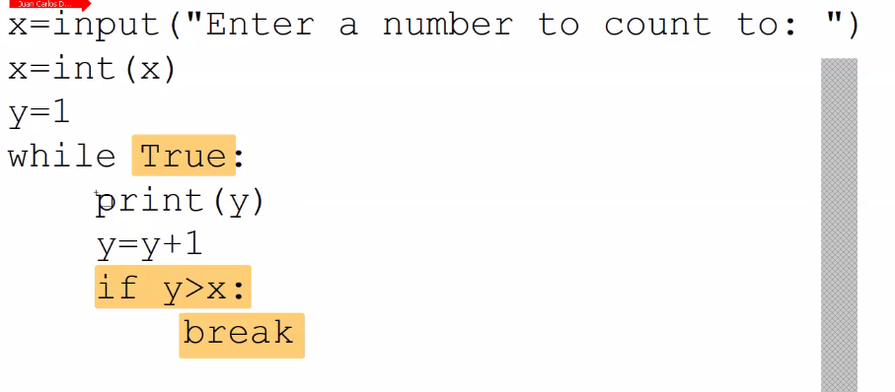

Break = rompe el while

Si mi bucle es un true, sería un lazo infinito.

IF y>x: break (da una pauta para salir de ese lazo infinito)

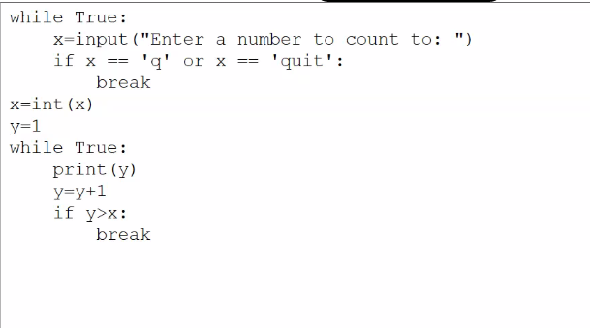

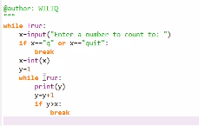

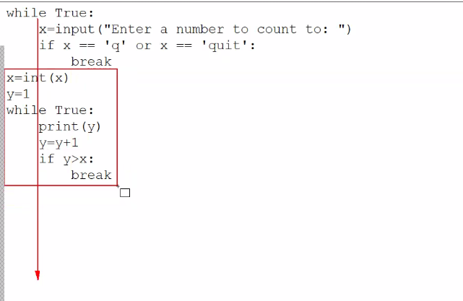

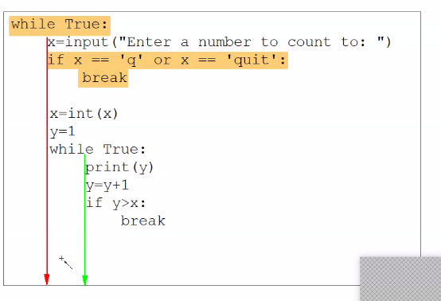

Identación: ordenar

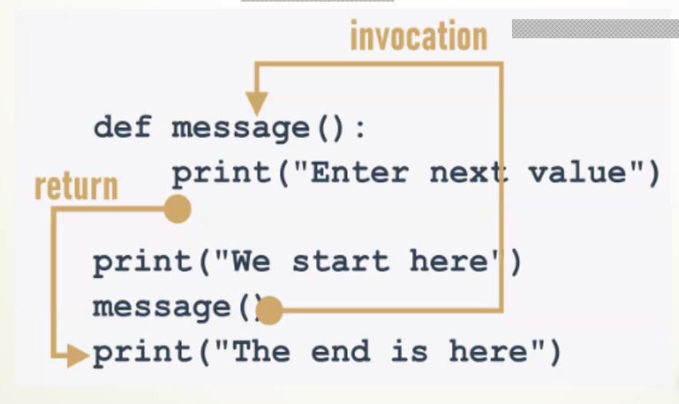

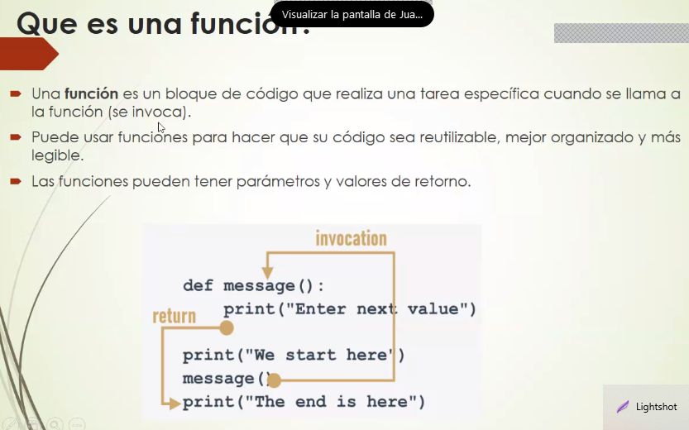

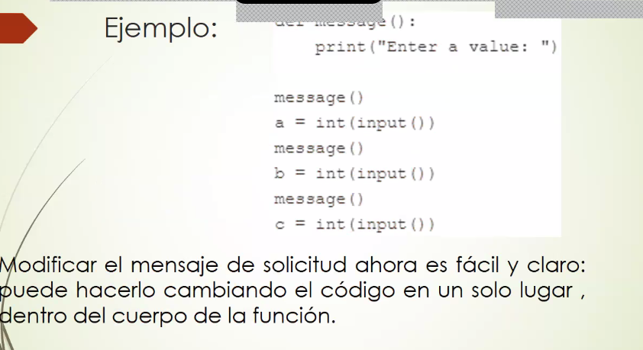

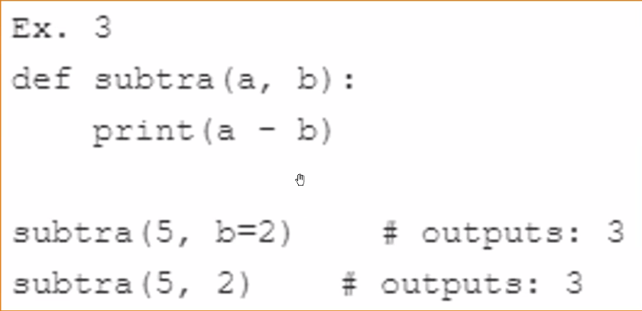

Resta

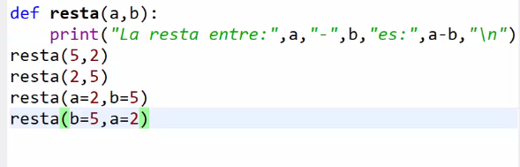

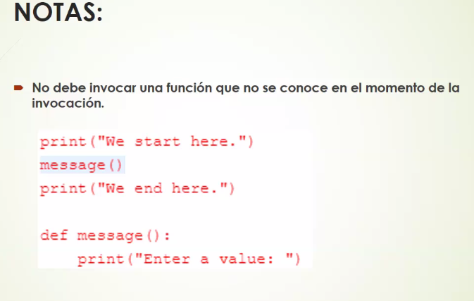

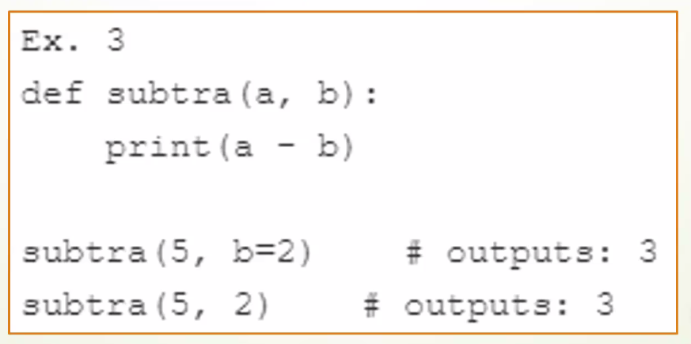

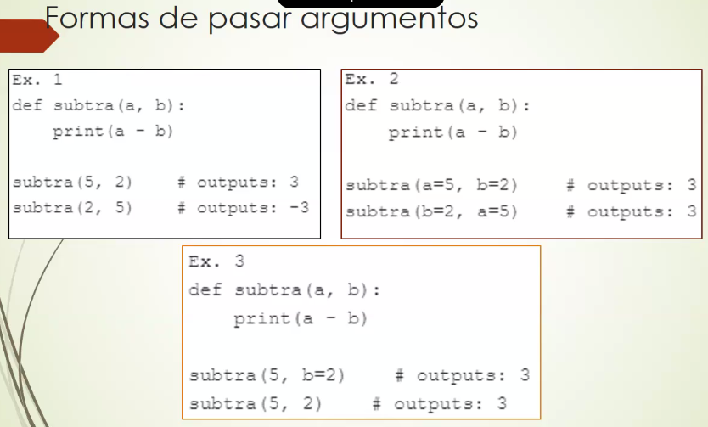

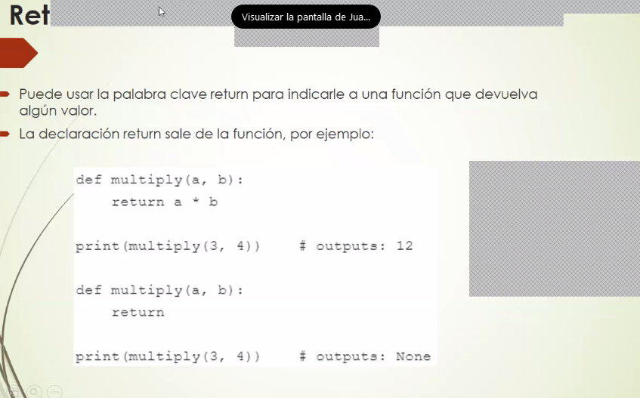

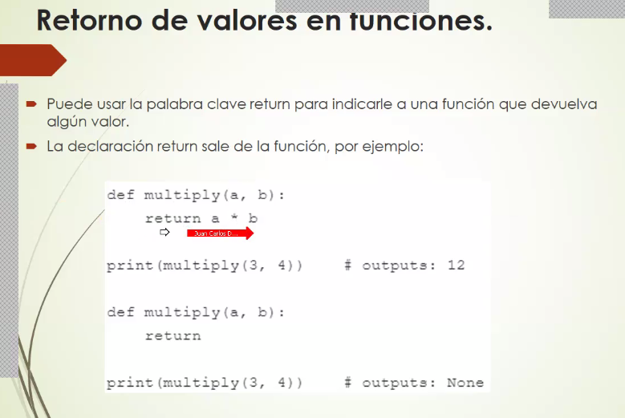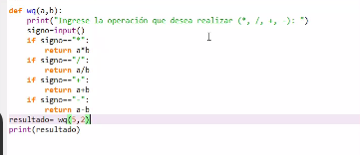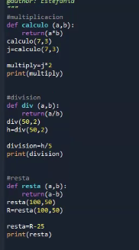

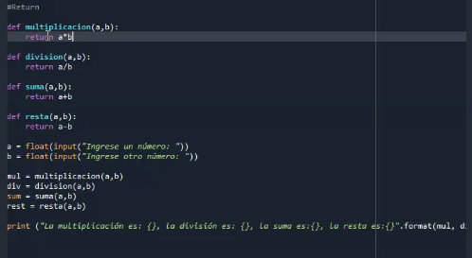

Todos con float (para que salga con decimales)

